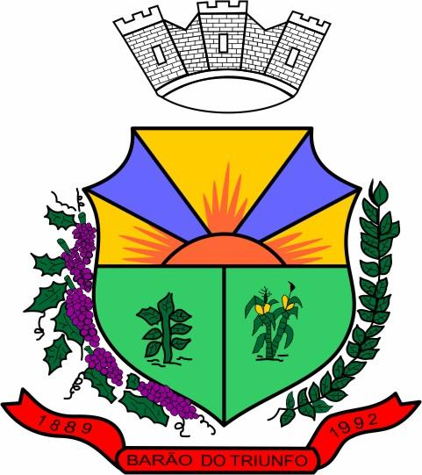
PREFEITURA MUNICIPAL DE BARÃO DO TRIUNFO
ESTADO DO RIO GRANDE DO SUL

PORTARIA Nº 106 DE 2021

Instaura Processo Administrativo Disciplinar e nomeia Comissão para sua apuração

O Prefeito Municipal de Barão do Triunfo/RS, no uso das atribuições legais que lhe conferem a Lei Orgânica Municipal,
RESOLVE:
Art. 1º Instaurar processo administrativo disciplinar – PAD e designar as servidoras estáveis Raquel Romeira, Derli Antônio Custodio Ferraz e Marlene Dorneles para, sob presidência da primeira, constituírem a Comissão de Apuração com a finalidade de apurar os fatos narrados no Boletim de Trânsito da PRF, para apurar se houve responsabilidade do condutor do veiculo GOL placa IZL 6A20.
Art. 2º-Fica assinalado o prazo de 30 (trinta) dias para conclusão do processo criado por esta Portaria, prorrogáveis por igual período.
Art. 3º Esta Portaria entra em vigor na data da sua publicação.

Barão do Triunfo, 28 de dezembro de 2021

Elomar Rocha Kologeski
Prefeito Municipal

